附件三
彰化縣彰德國民中學113年全民國防教育網站運用宣導資料紀錄表
主題 | 全民國防教育網站運用
日期 | 113年8月29日
主講人 | 李孟榛組長
對象 | 全校教職員工 | 人數 | 67人
宣 導（活動）綱 要 | █本校已於學校網站設置連結至全民國防教育全球資訊網（https://aode.mnd.gov.tw/)  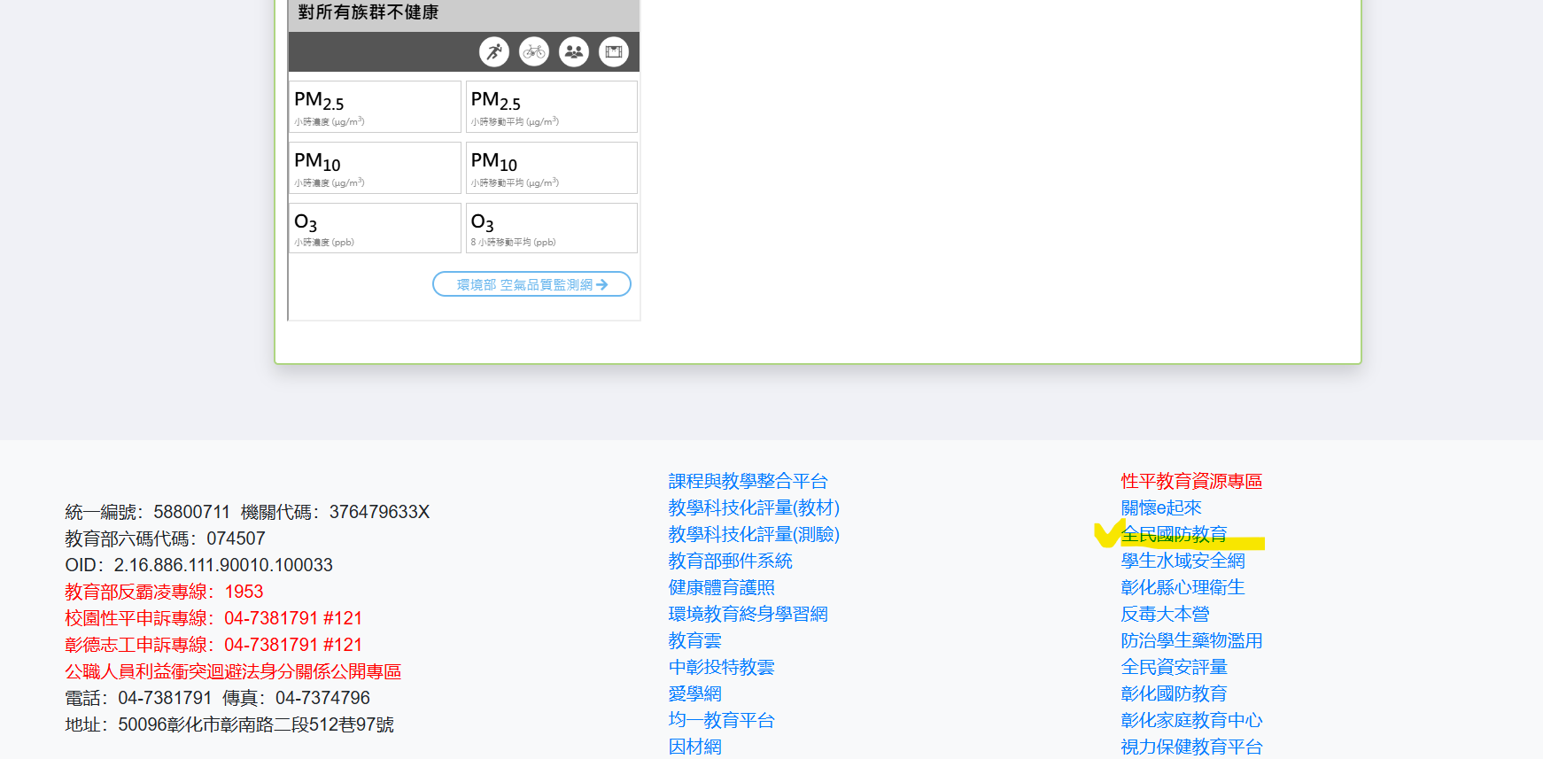
成 果 照 片 | 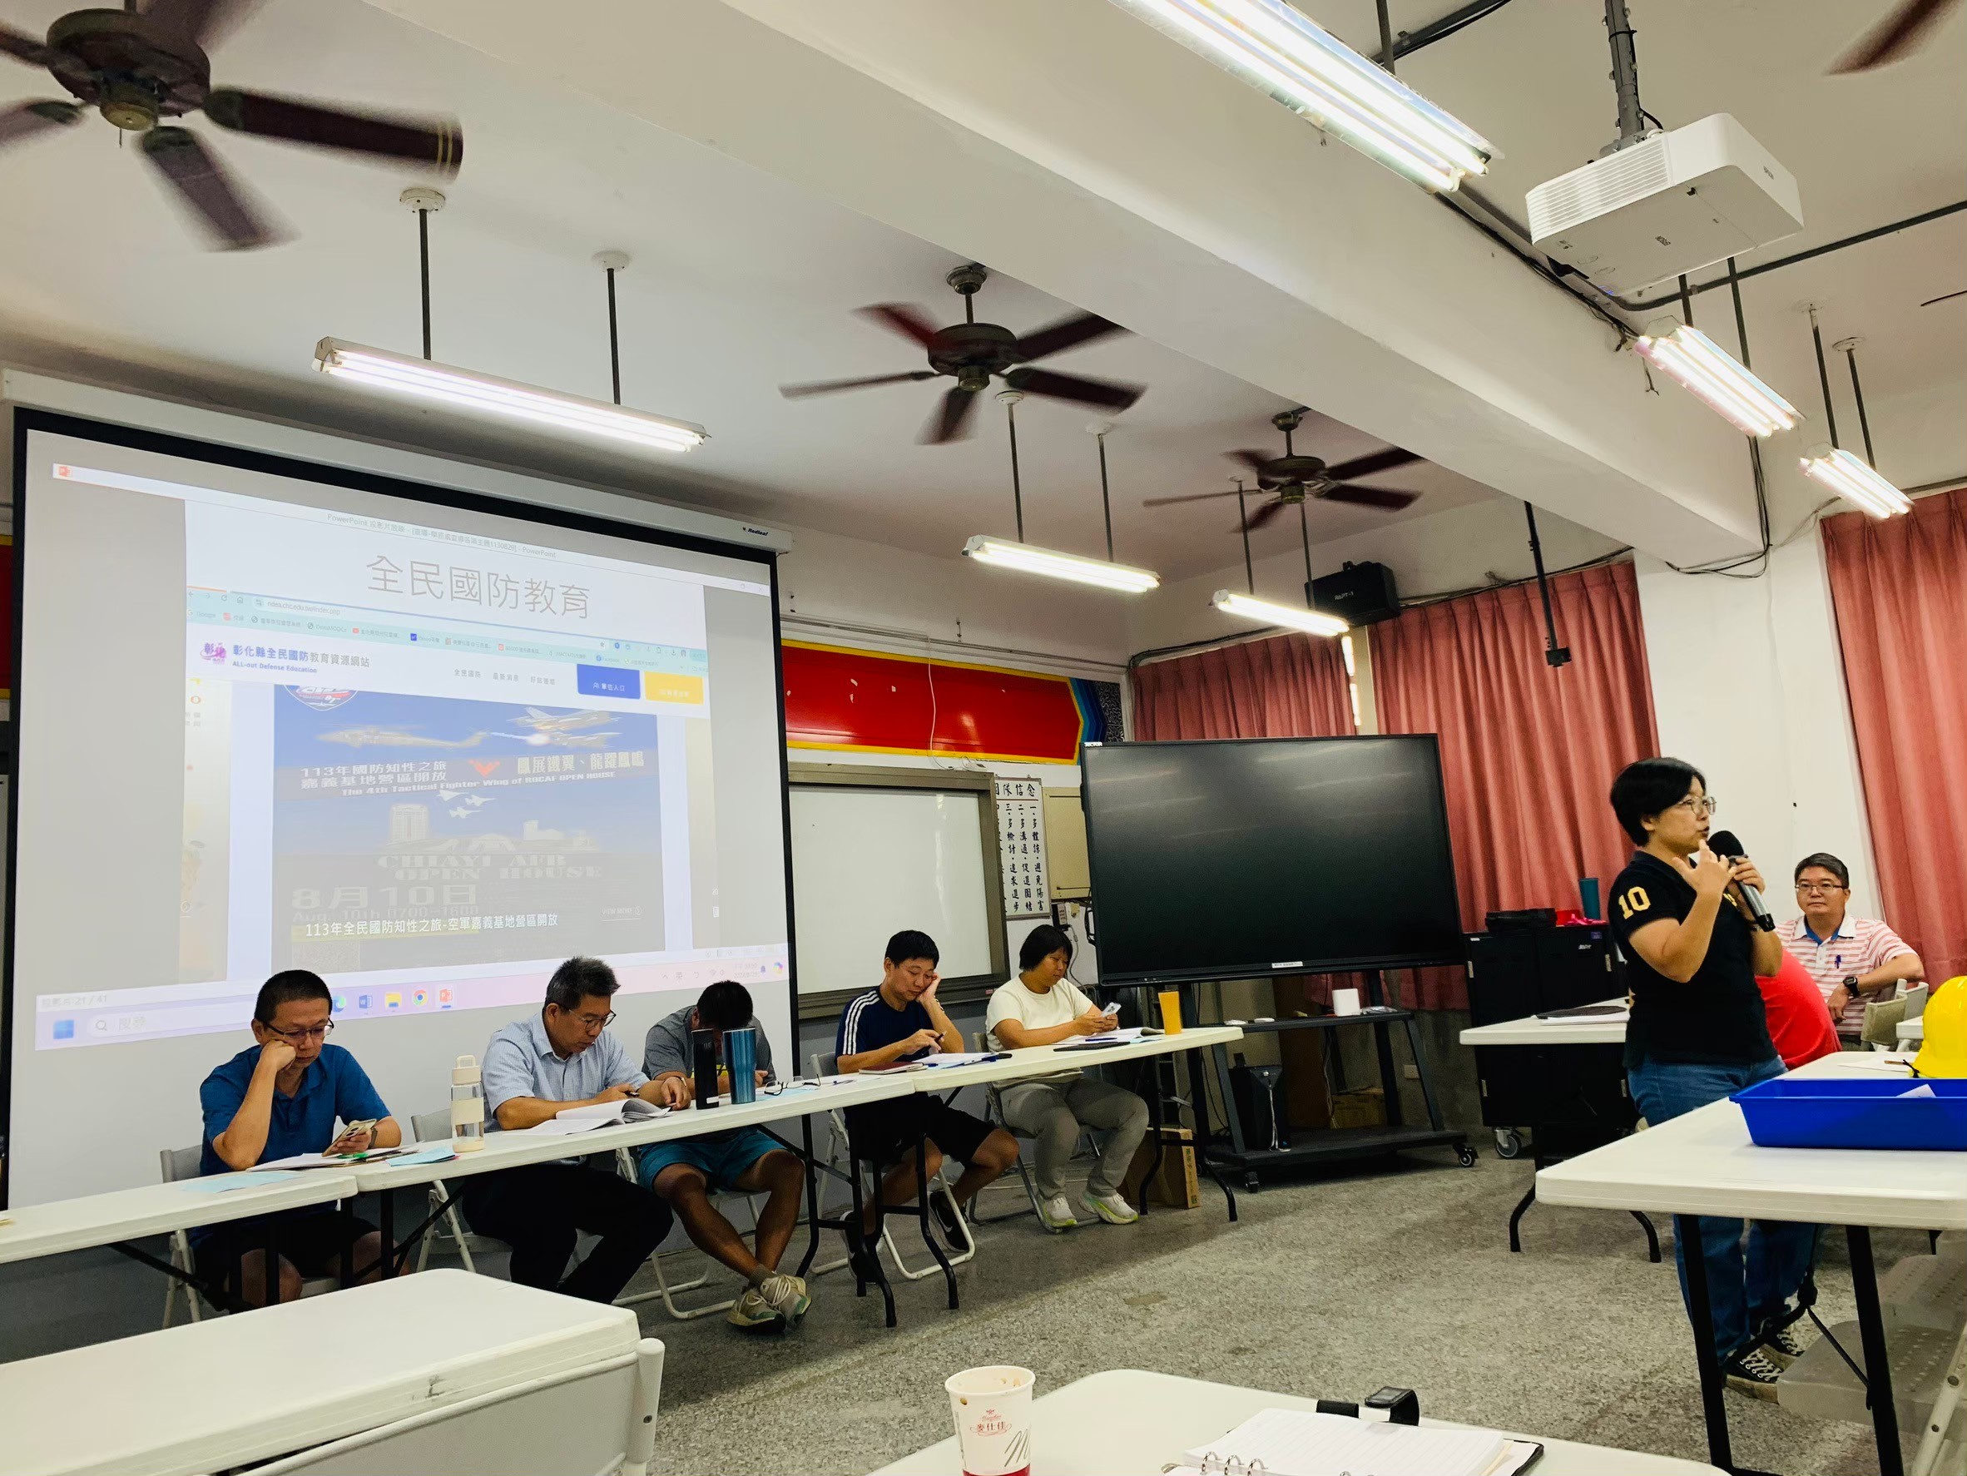  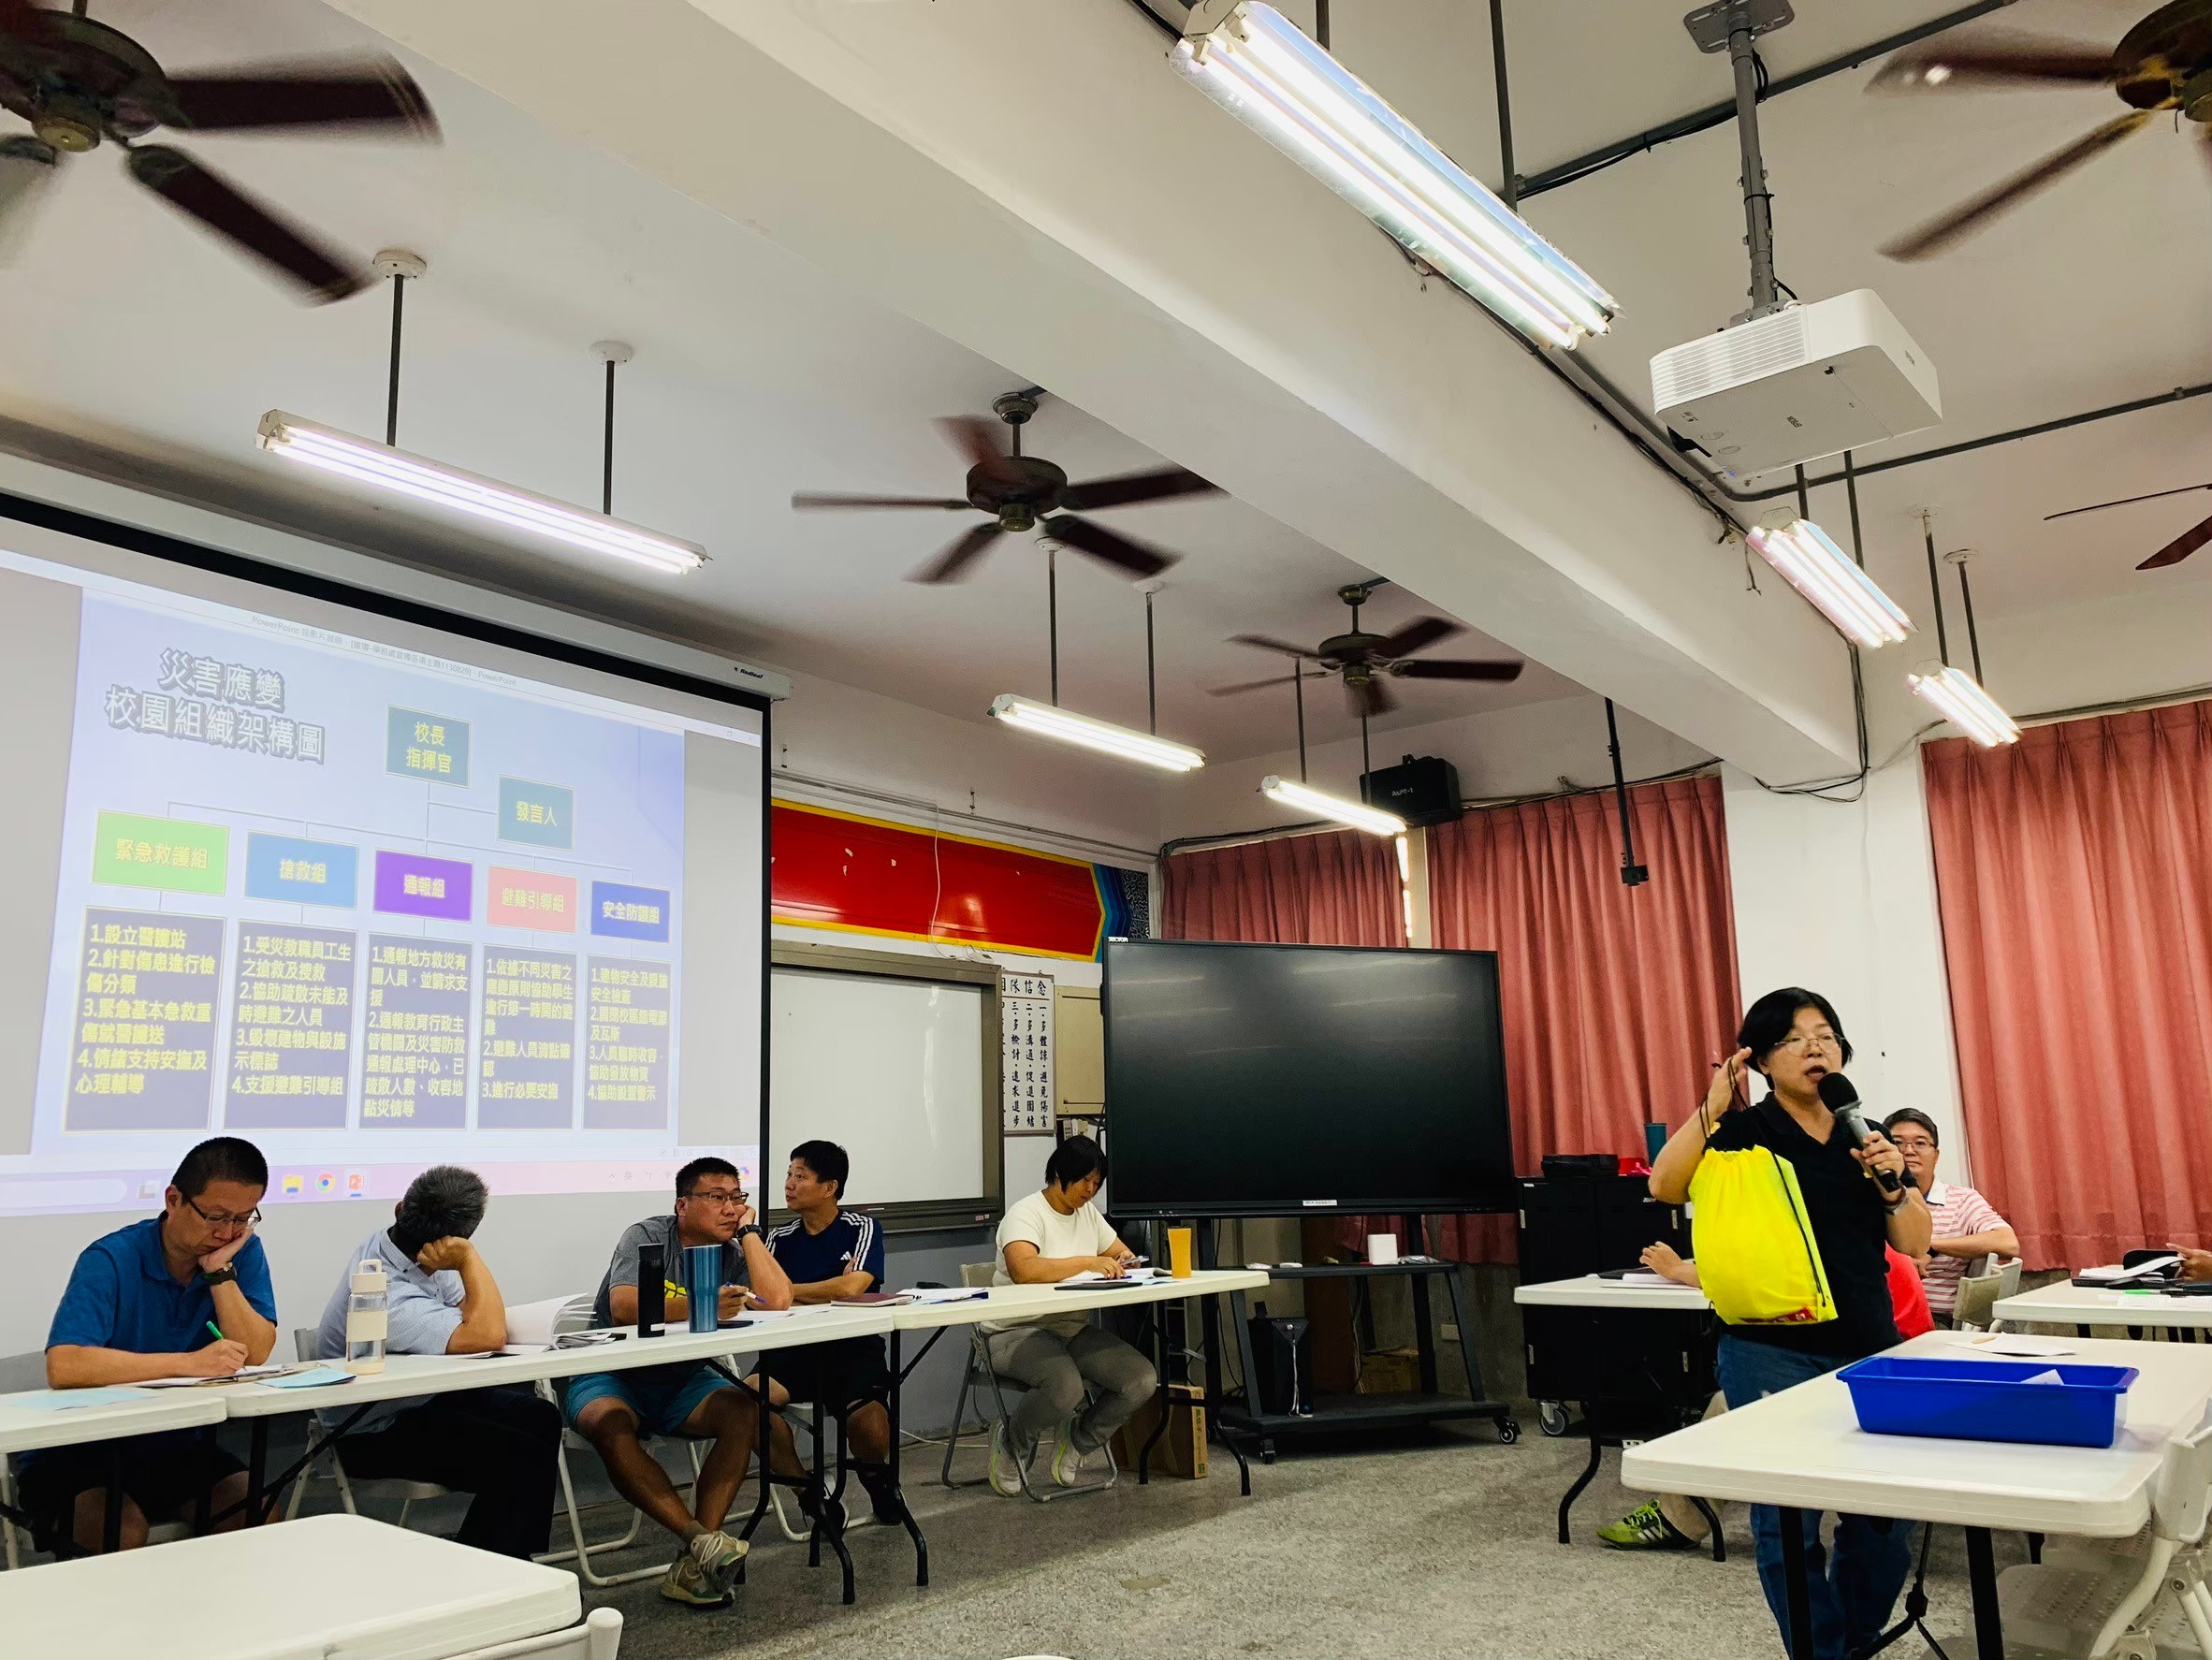
承辦人：李孟榛 單位主管：黃明裕 校長：石興銓

